Software analysis
Use Case diagrams
- Analyse ( maak Use Case)
- Design (implementeer Use Case)
- Testing (Verifieer Use Case)
Waarom ?
- Begrijpbaar voor gebruikers
- Eenvoudig als controle
- Om te scopen
- Geen specifieke taal
- Laat toe om scenario’s uit te werken
- Slechte alternatieven
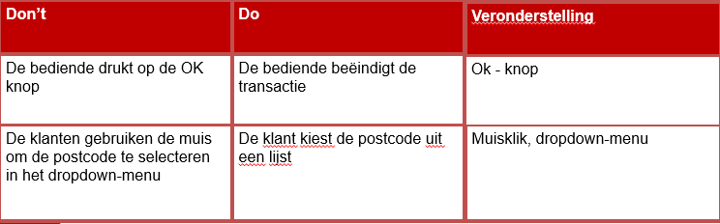

Te vermijden :
- Specifieke personen
- Specifieke afdelingen in organisatie
- UI kenmerken (knoppen, menu’s…)‏
- Veronderstelling over zaken die fysiek gebeuren
- IF THEN ELSE
- Pseudocode
Wanneer ?
- Requirements gathering
  - Verstaanbaar voor ontwikkelaar & gebruiker‏
  - Volledig en precies
    - Basis kunnen dienen voor design,testen en acceptatie
- Open
  - Ruimte tot mogelijke oplossing laten
  - Enkel functionele requirements

1. Functionele en niet-functionele systeemeisen
1.1 Functionele systeemeisen
- Functionaliteit van het systeem beschreven
- Opties / mogelijkheden
1.2 Niet-functionele systeemeisen
- Responsetijden, snelheid, geheugengebruik,…
- Bestaande omgeving (software, hardware, databases, standaard systeemcomponenten, standaard gebruikersinterface, …)
- Belangrijke rol bij inschatten benodigde middelen
- Aan bod gekomen in haalbaarheidsstudie
- Spelen rol in latere stadia systeemontwikkeling: applicatie- en implementatiediagrammen
2. Use Cases in het ontwikkelingstraject
- Beschrijving van een bepaalde wijze waarop systeem gebruikt kan worden
- Hulpmiddel communicatie gebruikers/opdrachtgevers: niet te formeel
- Use Cases worden later uitgangspunt voor sequentiediagrammen
- Use Case als test case voor het system

3.Gebruikersgeoriënteerd werken
- Systeem beschouwen als zwarte doos
- Systeem = zwarte doos
- Interactie tussen gebruiker en systeem
- Functionele decompositie op hoog niveau

Concepten
Actor
- Entiteit buiten te analyseren systeem
- Communiceert direct met system
- Is systeem of mens
- 1 mens kan verschillende rollen hebben / actoren zijn‏
Actor overerving
- Ik doe alles wat die actor kan en nog meer!‏
Use Case
- Beschrijving reeks interacties tussen één of meer actoren en systeem
- Vanuit gezichtspunt van de gebruiker
- Beschreven in natuurlijke taal
- Start altijd bij actor, dan eventueel naar andere

Relaties
Actor Use Case
- Slechts 1 relatie tussen actor en Use Case
- Actor triggert Use Case
Include-relatie
- Tussen 2 Use Cases
- Sub-case is deel van Use Case die op zijn beurt weer Use Case is
- Kan door verschillende Use Cases gebruikt worden
- Meestal bij herbruikbaarheid van vaak voorkomende Use Case
- Target Use Case mag niet afhankelijk zijn van source
- Target Use Case moet op zichzelf kunnen bestaan
Extends relatie
- Verbinding tussen Use Case en tweede Use Case
- Tweede Use Case kan optioneel worden uitgevoerd binnen eerste Use Case
- Uitbreidingspunten (extension points)‏

Werkwijze
Stappenplan
- 1.Identificeer grens systeem en vind actoren
- 2.Vind Use Cases voor iedere actor
- 3.Bepaal (per Use Case) de aannamen
- 4.Bepaal (per Use Case) de interactie
- 5.Bekijk (per Use Case) mogelijke uitzonderingen
- 6.Splits de veelvoorkomende sub-cases uit
- 7.Maak het Use Case diagram
1. Identificeer de grens van het systeem en vind de actoren
- Wat behoort wel /niet tot verantwoordelijkheden systeem?
- Zoek mensen / systemen buiten ons systeem die met systeem communiceren
- Bepaal rollen die ze spelen
- 1 rol = 1 actor
2. Vind Use Cases voor iedere actor
- Bedenk voor iedere actor functies die hij met systeem kan uitvoeren
- Zoek taken die elke actor m.b.v. systeem moet kunnen uitvoeren
- Use Case is globale beschrijving van systeemgebruik
- Use Cases die op elkaar lijken samenvoegen
- Twee woorden met werkwoord: rekening openen, hypotheek afsluiten…
- Hiërarchisch opdelen Use Cases

3. Bepaal de aannamen
- Bepaal voorwaarden Use Case uitvoering
- Welke gegevens dienen bekend te zijn, toestand van systeem, …
4. Bepalen van de interactie
- Bepaal gewenste interactie tussen de actor en het systeem
- Bepalen gebeurtenis die Use Case initieert en wanneer Use Case is afgelopen
- Pincode invoeren, …
- In natuurlijke taal, normale gang van zaken
5. Bekijk mogelijke uitzonderingen
- Apart bekijken van alle mogelijke uitzonderingen, die loop Use Case direct beïnvloeden
6. Splits veelvoorkomende sub-cases uit
- Zoeken naar delen Use Cases die identiek zijn. Uit bestaande Use Cases halen en sub-cases definiëren
7. Maak Use Case diagram

